Wie wird Kaffee angebaut?
Die besten Kaffee-Anbaubedingungen erstrecken sich über den gesamten Äquator – im sogenannten Kaffeegürtel. Bei Anbau und Ernte liegt in Sorgfalt und Timing das Geheimnis. In diesem Artikel fassen wir zusammen, unter welchen Bedingungen Kaffee am besten wächst und worauf es bei Ernte und Aufbereitung ankommt.
Beim Anbau von Kaffee findet sich Parallelen zum Wein. Die Zusammensetzung des Bodens sowie die Sonnen- und Niederschlagsmenge während der Reifezeit wirken sich stark auf den Kaffeegeschmack aus. Die sensiblen Kaffeepflanzen benötigen das ganze Jahr über, tags wie nachts, ein ausgeglichenes Klima ohne extreme Hitze und Kälte sowie ausreichend Niederschlag und viel Schatten.
Die Bodenqualität spielt eine große Rolle, denn die Kaffeepflanze benötigt einen nährstoffreichen Boden. Dieser hat im Idealfall einen pH-Wert zwischen 5 und 6, ist also leicht sauer. Insbesondere die in Äthiopien sehr häufigen vulkanischen Böden haben diese Eigenschaft und sind darüber hinaus sehr nährstoffreich. Wie beim Wein spricht man bei der Bodenbeschaffenheit vom Terroir.
Kaffeesträucher werden bis zu 3,5 Meter groß und kommen in wilder Form nur noch in Äthiopien vor. Die Sträucher tragen Früchte, die wir Kaffeekirschen nennen. Kaffeebohnen sind die Samen dieser Kirschen. Anders als bei hiesigen Kirschen besteht der Kern aus zwei Teilen bzw. zwei Kaffeebohnen.

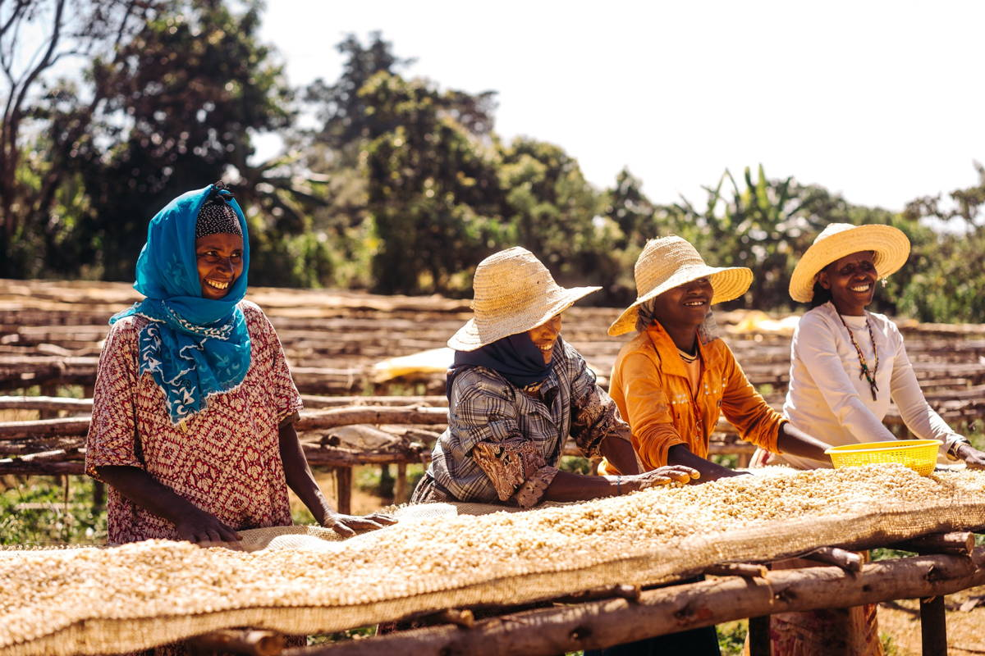

100% natürlicher Anbau in traditionellen Waldgärten
Kaffeesträucher gedeihen am besten bei einer Niederschlagsmenge von rund 1.500 – 2.000 Liter pro Quadratmeter und bei dosiertem Sonnenlicht. Im Idealfall werden Kaffeepflanzen daher an Hängen oder in Waldgärten angepflanzt. Dort wachsen die Sträucher zwischen schattenspendenden Bäumen – oder, auf Plantagen, unter schattenspendenden Netzen. Alle unsere äthiopischen Kaffees sind Waldgartenkaffes. Sie wachsen in natürlichem, wilden Mischwaldbestand der Kleinbauern. Diese Anbauform hat zudem den Vorteil, dass die Bäume sich gegenseitig vor einer Reihe von Schädlingen schützen. Dies ermöglicht es den Kaffeebauern, auf den kostspieligen und einer Bio-Zertifizierung zuwiderlaufenden Einsatz von Düngern und Pestiziden zu verzichten. In Kolumbien werden die Kaffeepflanzen meist an Hanglagen unter Schattenbäumen auf so genannten “Fincas”, d. h. privaten Kaffeefarmen kultiviert.

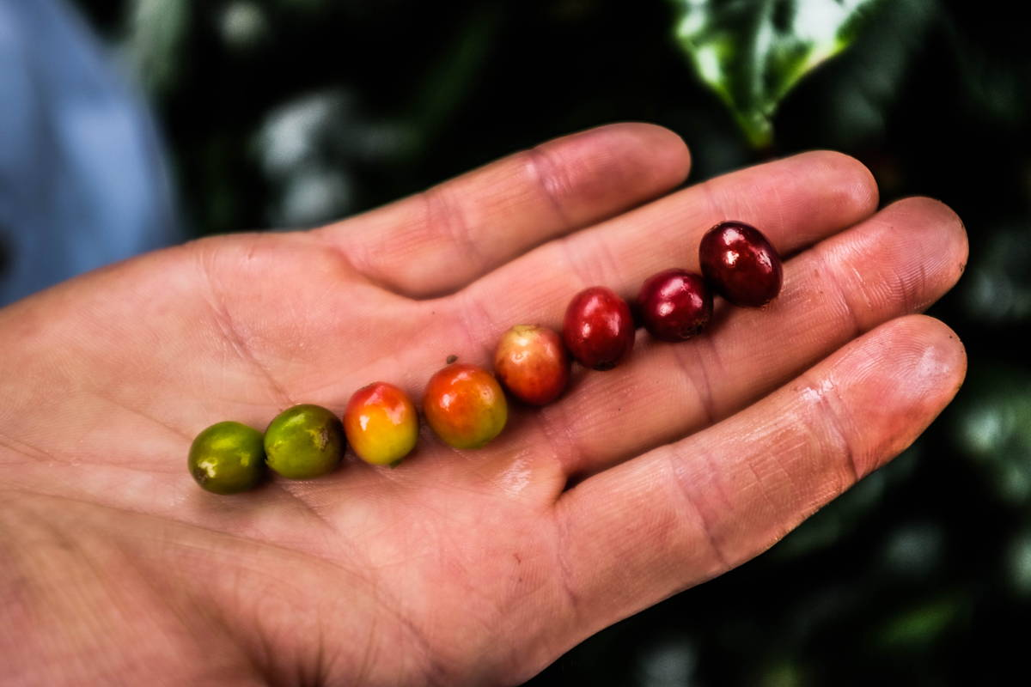

Es gibt mehr als 60 Kaffeesorten und unzählige Varietäten
Wir unterscheiden rund 60 verschiedene Kaffeesorten, von denen jedoch nur zwei für den Weltmarkt von Bedeutung sind. Zum einen „Coffea Arabica“ und zum anderen „Coffea Canephora“, dessen wichtigste Untergattung „Robusta“ ist. Arabica-Pflanzen machen inzwischen rund 70% der globalen Kaffeekulturen aus. Es gibt zahlreiche Arabica-Varietäten wie z. B. Magaogype (wegen der Größe auch Elefantenbohnen genannt) oder Bourbon. Der Robusta-Anteil beläuft sich auf etwas mehr als 30% der weltweiten Kaffeekulturen. Arabica-Pflanzen sind Hochlandgewächse und gedeihen am besten in Lagen über 900 Meter, bei einer Durchschnittstemperatur von 18° – 22 °C. In kühlen Höhenlagen reifen Kaffeekirschen langsamer. Dies führt zu ausgeprägteren Aromen.
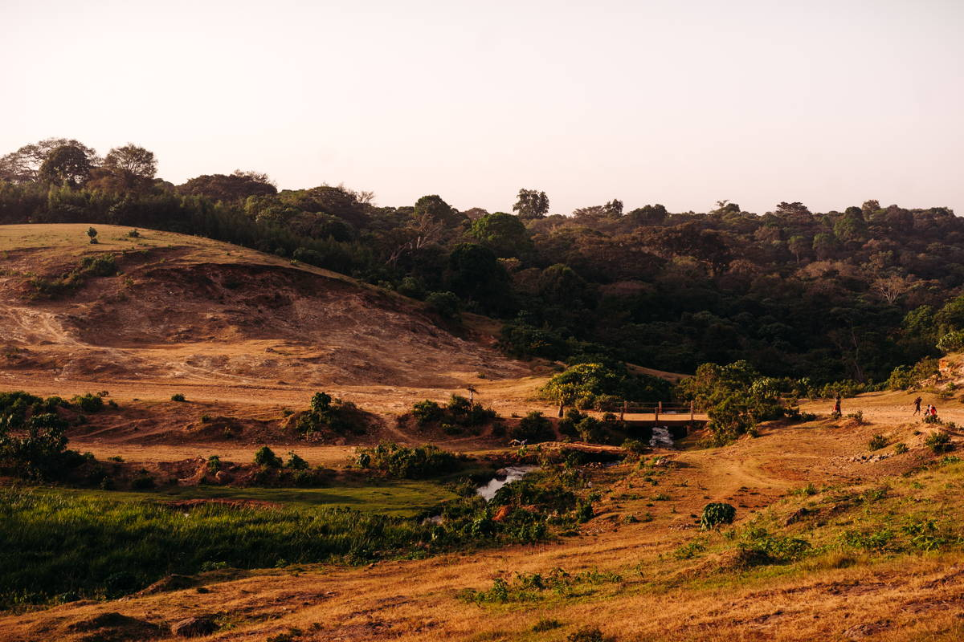
Je höher die Anbaulage ist, desto niedriger ist die Durchschnitts-Temperatur und desto langsamer wächst die Kaffeekirsche. Bei einem langsamen Wachstum hat der Strauch, ganz wie beim Wein, mehr Zeit für Wachstum und Ausprägung seiner Kirschen. Dies wirkt sich positiv auf Stärke und Vielfalt der Aromen in den Kaffeebohnen aus. Da Robusta-Pflanzen höhere Temperaturen und auch größere Temperaturschwankungen als Arabica-Pflanzen vertragen, können sie auch im Flachland kultiviert werden – so z.B. auf Plantagen in Brasilien und Vietnam, den beiden größten weltweiten Kaffeeproduzenten. Die maximal mögliche Durchschnittstemperatur für Robusta-Pflanzen liegt bei 24° – 26°C.

Die Kaffeeernte ist ebenso aufwändig wie die Weinlese
Die Reifezeit der Kaffeekirschen beträgt bei unseren äthiopischen Hochlandkaffees bis zu zehn Monate. Im Laufe der Reifezeit ändern die Kirschen ihre Farbe von grün über gelb zu rot (mit Ausnahme von Varietäten wie z.B. yellow Bourbon, diese Varietät bleibt im reifsten Zustand gelb). Erst wenn sie rot sind, bilden die Kirschen die Grundlage für aromatischen Rohkaffee und werden geerntet. Das Fruchtfleisch der Kaffeekirschen in diesem Zustand schmeckt fruchtig und leicht süßlich.
Kaffeekirschen werden erst dann gepflückt, wenn sie den richtigen Rotton erreicht haben
Weder grüne, noch überreife schwarze Kirschen dürfen geerntet werden. Beides würde den Geschmack des Kaffees sehr stark und negativ beeinträchtigen. Wie unreife Trauben beinhalten grüne Kirschen nur unausgereifte Säuren und wenig aromatischen Kaffeegeschmack. Überreife Kirschen hingegen schmecken faulig und fermentiert.
Der Zeitpunkt der Ernte ist abhängig von geographischen und klimatischen Bedingungen und deshalb von Anbauland zu Anbauland unterschiedlich. In Äthiopien werden die Kaffees zwischen Oktober und Januar geerntet. Die genauen Zeiten unterscheiden sich zwischen den Regionen und hängen vom Klima bzw. insbesondere der Niederschlagsmenge und -verteilung ab. In Äthiopien gibt es eine Kaffeeernte pro Jahr, in Kolumbien finden je nach Anbaugebiet zwischen ein bis zu drei Ernten pro Jahr statt.

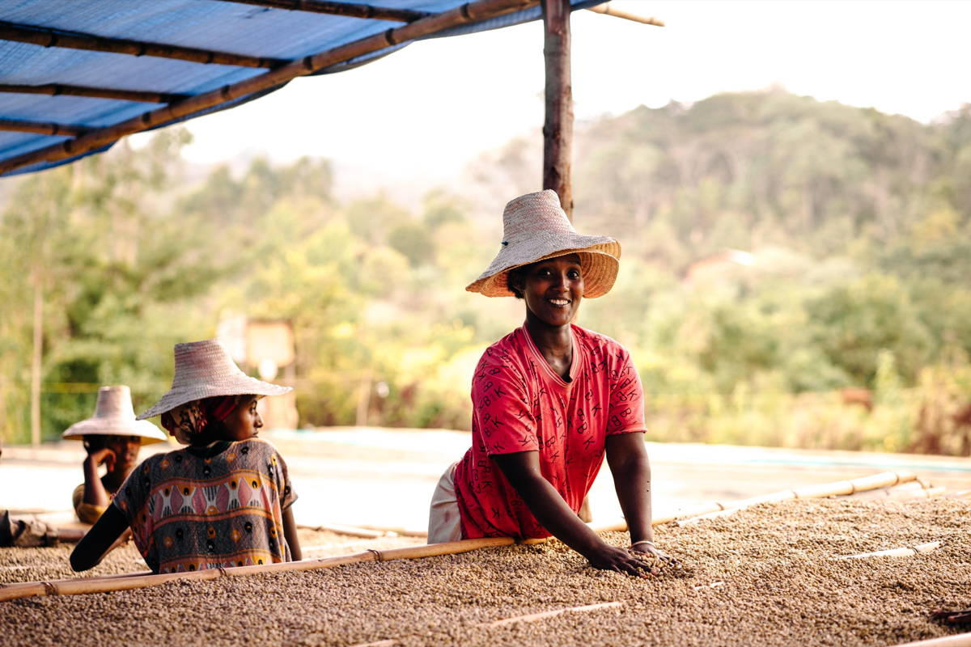

Kaffeeland Äthiopien
Weiterlesen

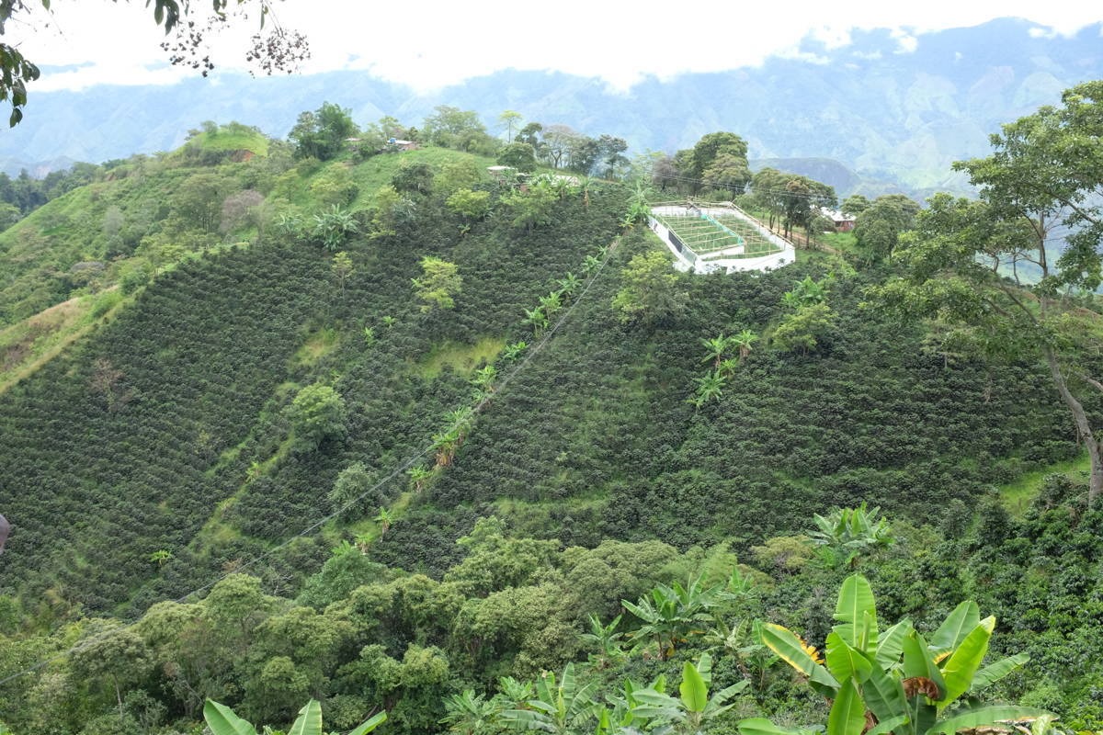

Kaffeeland Kolumbien

Unsere Kaffees werden sorgfältig von Hand gepflückt
Die Sorgfalt bei der Ernte hat einen essentiellen Einfluss auf den möglichen Kaffeegeschmack. Eine Besonderheit unserer äthiopischen und kolumbianischen Kaffees ist, dass die Kirschen von Hand gepflückt werden.
Durch jahrelange Erfahrung haben die Kaffeebauern und -pflücker ein geschultes Auge und ernten nur gleichmäßig reife Kirschen.
Genau genommen werden sie hierbei vom Strauch abgedreht, damit das Fruchtfleisch bis zur Weiterverarbeitung intakt bleibt. Wie bei gutem Wein handelt es sich um eine Auslese der besten Kirschen (bzw. Trauben). Diese werden täglich gepflückt, denn Kaffeekirschen reifen auch innerhalb eines Gebietes nicht gleichzeitig, sondern verteilt über einen Zeitraum von zwei bis drei Monaten.
Das Von-Hand-Pflücken dauert lange und ist recht anstrengend, denn die Kaffeebäume stehen an Hängen oder im Schatten-spendenden Wald verteilt. Doch dieser aufwendige Prozess ist die Grundlage für Spezialitätenkaffees.

Industriell hergestellte Kaffees kommen häufig von Plantagen
Auf Plantagen werden Kaffeekirschen aller Reifegrade von den Sträuchern abgekämmt. Ist der Großteil der Früchte reif, erntet man alle Kirschen auf einmal ab – unabhängig davon, ob jede einzelne Kirsche reif ist. Hierbei streifen Arbeiter die Kirschen mit einem Kamm vom Ast ab („stripping“). In den großen Plantagen (vor allem in Brasilien und Vietnam) werden für diese Art der Ernte Maschinen eingesetzt, die auf angelegten Wegen die Strauchreihen abfahren. Die „stripping“ Methode führt durch die Mischung der unterschiedlichen Reifegrade zu einer deutlich verminderten Qualität. Zum Teil werden anschließend die nicht verwertbaren Kirschen nach der Ernte noch aussortiert. Dies geschieht jedoch meistens nicht sehr gründlich, da Farmer geerntete Kirschen ungern wegwerfen, wenn man dafür noch Erlöse erhält. Die „stripping“-Erntemethode ist wesentlich preiswerter und sorgt unter anderem dafür, dass Kaffee in Deutschland teils so günstig angeboten werden kann.
Quelle: https://www.coffeecircle.com/de/e/kaffee-anbau

